Gennem tre generationer
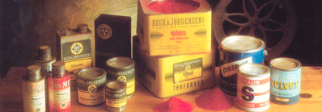
Beck & Jørgensen blev stiftet af Carl Beck og Fritz Jørgensen i 1892.
Efter Carl Becks død i 1928 drev Fritz Jørgensen egenhændigt firmaet videre, og ved hans død i 1933 overgik firmaet til Fritz Jørgensens børn. Den ene søn, Emil Jørgensen, videreførte herefter firmaet frem til sin død i 1974.
Beck & Jørgensen ledes i dag af Emil Jørgensens søn, Michael Borop Jørgensen, 3. generation i familien.
Størsteparten af vores produkter såsom maling og træbeskyttelse, primært til håndværkere og industri, produceres på vores egen fabrik i Søborg. Produktpaletten suppleres af en række handelsvarer som bl.a. vægbeklædning, pensler og sprøjteanlæg fra nøje udvalgte leverandører med fokus på kvalitet og funktionalitet.
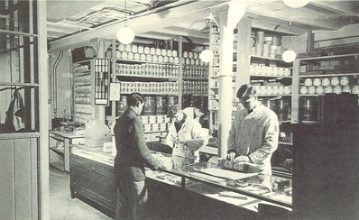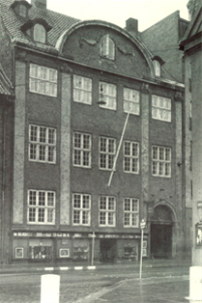
Der var pinlig orden på hver eneste hylde i Beck & Jørgensens butik, Nørregade 13, København.
Nørregade 13. Billedet er fra 1930'erne. hvor Beck & Jørgensen startede sin
forretning i 1892.
Billedet er fra 1930’erne.
Beck & Jørgensen beskæftiger ca. 80 medarbejdere og producerer over 100 forskellige produkter. Salget sker fra 13 kundecentre og 7 grossister landet over, samt fra en velfungerende eksportafdeling til store dele af Europa. Detailsalget sker gennem mere end 50 forhandlere.
Beck & Jørgensens fabrik ligger i Søborg uden for København, hvor også produktudvikling og administration er placeret.

